28.12. Русский язык 5 «а» класс
Тема урока: Состав слова. Закрепление знаний.
- Познакомьтесь с новым словом.
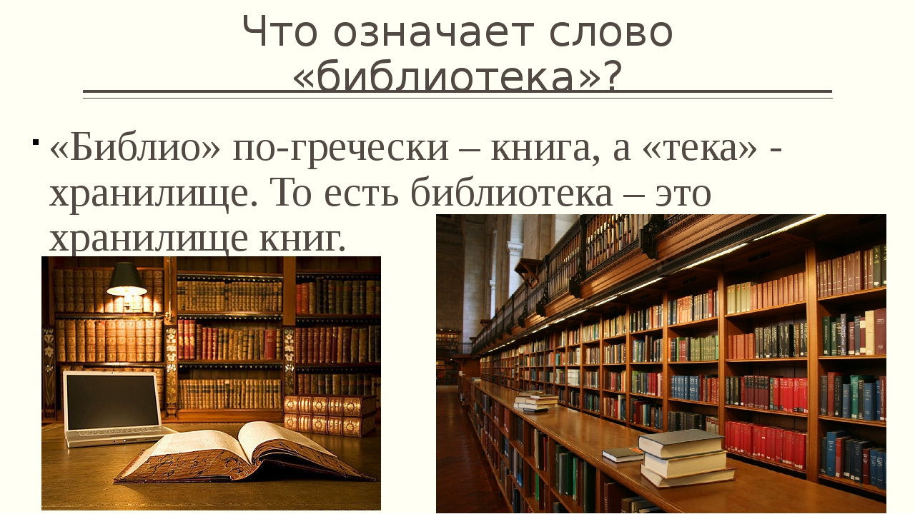
БИБЛИОТЕ́КА-1.Учреждение, собирающее и хранящее произведения печати и письменности для общественногопользования, а также осуществляющее справочно-библиографическую работу.
2.Собрание книг, произведений печати, а также помещение, где они хранятся

- Запишите слово в тетрадь три раза. Запомните, как оно пишется. Составь те с новым словом предложение. Запишите.

Прочитайте слова . Назовите пропущенные орфограммы. Попробуйте их объяснить.

Х…дить, библ…отека.
Проч…тать, к…никулы.
Ра…казы, война.
Б…седовать, ст…хи.
Свяжи по смыслу слова в каждой строчке, используя подходящие предлоги. Составь предложение с одним из словосочетаний.
Образец:
Ходить в библиотеку. Я часто хожу в нашу школьную библиотеку.

